Лабораторна робота №5

**Тема:** циклічні конструкції.

**Мета:** реалізувати програму за допомогою циклів: for, while.

**Індивідуальне завдання:**

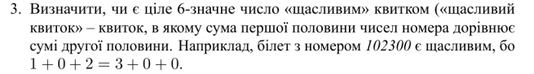

**Хід роботи**

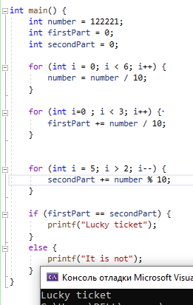

Рисунок 1 – реалізація програми за допомогою циклу for.

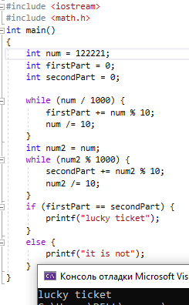

Рисунок 2 – реалізація програми за допомогою циклу while.

**Висновок:** на даній лабораторній роботи навчилися реалізовувати програми за допомогою циклічних конструкцій.